Аврамук Дмитрий ИУ5-31.

Архитектура АСОИУ.

Контрольный вопрос №40.

Используя ЖЦ простой системы, указать какие стадии относятся к внешнему проектированию систем, когда формируется их архитектура, и какие стадии относятся к внутреннему проектированию, на которых разрабатывается устройство систем.

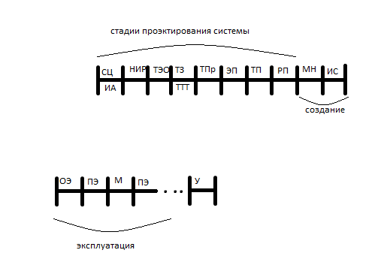

**Внешнее проэктирование:**

СЦ-соц. заказ

ИД-идея

НИР-научно-исследовательские работы

ТЭО-технико-экономическое обоснование

ТТТ-тактико-технические требования

ТПр-технические предложения

**Внутреннее проектирование:**

ТЗ-техническое задание

ЭП-эскизное проэктирование

ТП-техническое проэктирование

РП-рабочее проэктирование